Гидравлическая система полуприцепов с «плавающим гуськом» (мод 9462R, 94622R, 94624R)

Для подъёма/опускания и выравнивания полуприцепа применяется автономная гидравлическая система, принципиальная схема приведена ниже.
Замену рабочей жидкости необходимо производить в соответствии технической документации на рабочую жидкость, но не реже чем 1 раз в 2 года.
Эксплуатацию и обслуживание гидравлической системы производить в соответствии с указаниями изготовителей применяемых компонентов и узлов с температурой эксплуатации от -30⁰С до +60⁰С и температурой рабочей жидкости от -10⁰С до +80⁰С.
Рекомендуемые рабочие жидкости (масло) для применения в гидравлической системе указаны в таблице 1.
В случае эксплуатации при температуре ниже -10⁰С , для достижения заданной вязкости и рабочей температуры масла, необходимо произвести прогрев гидравлической системы на холостом режиме т.е. работа без нагрузки (насос через распределитель работает сразу на «слив»)) - продолжительность прогрева не менее 3 мин.

Таблица 1
№ п/п | Рабочая жидкость | Примечание | Вязкость, сСт (10⁻⁶ м²/с)
1 | ВМГЗ (ТУ 38-101479-74) | -10⁰С до +80⁰С | 16-75
2 | МГ-30 (ТУ 38-1-01-50-70) | при положительных температурах | 16-75
3 | АУ (ГОСТ 1642) | -10⁰С до +80⁰С | 16-75

В состоянии поставки залито масло ВМГЗ, в необходимом (рабочем) объёме. Рабочий объём гидравлической системы 35 литров. Контроль количества масла визуальный, через заливную горловину бака. Нормальный уровень – ¾ объёма бака.
- Масляный фильтр MSH 050 BAG 2P25T. Срок замены фильтра через 250 часов работы, но не более чем через 6 месяцев, также при полной смене масла в системе.
- В баке имеется погружной фильтр фирмы - SF64А34G0,с аналогичными сроками замены.
- В качестве привода гидравлической системы применяется четырехтактный двигатель внутреннего сгорания с ручным запуском (базовая комплектация). Характеристики расходных материалов для эксплуатации двигателя приведены в таблице 2.

Таблица 2
№ п/п | Расходный материал | Основная характеристика | Примечание
1 | Моторное масло | 10W-30 (10W-40) | для 4-х тактных двигателей
2 | Топливо | Бензин АИ92/95 | неэтилированный
3 | Свеча зажигания | Зазор 0,7-0,8 мм | BPR6ES (NGK), N20EPR-U (DENSO)
Более подробные рекомендации приведены в руководстве по эксплуатации на двигатель, прилагаемый в комплект поставки ППН.
- Насос шестерённый. Максимальное давление на выходе 260 бар.
- Гидрораспределитель 3-х секционный параллельный с предохранительным (главным) клапаном с заводской настройкой 160 бар. ( максимальное настраиваемое давление 240 бар). Золотник 3-х позиционный, с рукоятками ручного управления двойного действия. Рабочие выводы закрыты в нейтральном положении, пружинный возврат. Максимальное давление 300 бар.
- Гидроцилиндры выполнены с максимальным давлением до 200 бар, рабочее давление 160 бар.
Для поднятия полуприцепа (с гуськом) используется 2-ая секция гидрораспределителя (см. рис. 13). Для поднятия ручку управления переместить верх и удерживать до необходимого уровня, для опускания груз. платформы опускать ручку вниз и удерживать до необходимого уровня. 1-я секция гидрораспределителя предназначена для ориентирования по высоте серьги гуська, при сцепки-расцепки гуська с основной платформой. При переводе рукоятки вверх серьги гуська поднимаются, при переводе вниз – опускаются. При регулировке гуська, следует внимательно следить, чтобы опоры гуська, приводимые в движение через рычаг, опирались на раму тягача – симметрично. Данная секция посредством гидроцилиндра предназначена только для ориентирования гуська, запрещается перемещать гусёк в сцепки с грузовой площадкой или нагруженный гусёк. 3-я секция гидрораспределителя предназначена для перемещения оси поз. 10 (рис.1) (запирания-отпирания).

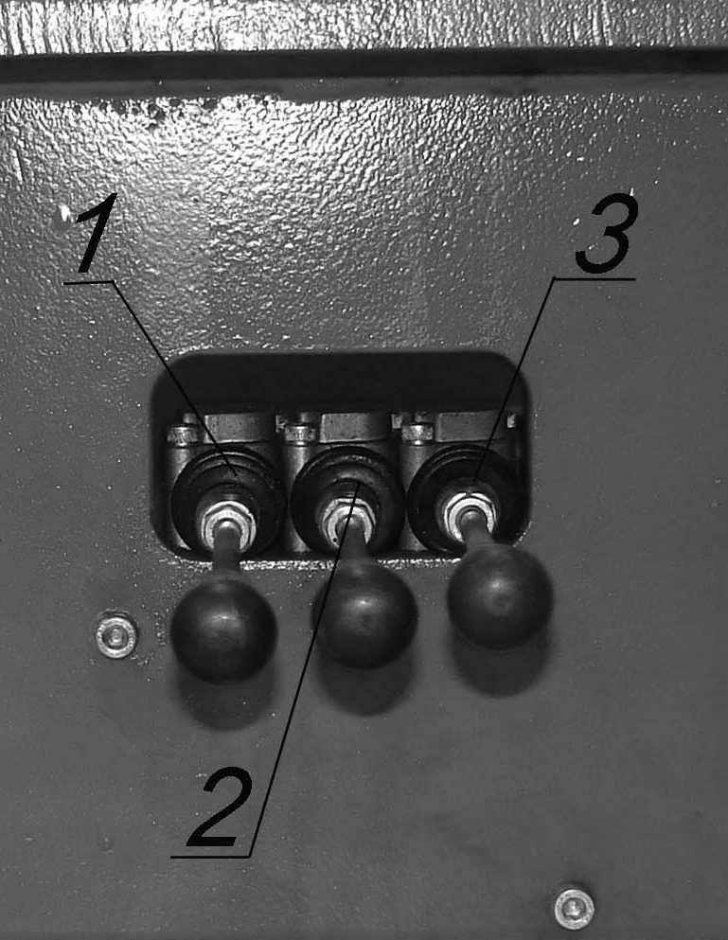

Рис.13. Рычаги управления гидравлическим распределителем

Запрещается эксплуатация гидравлической системы:
- С давлением, превышающим максимальное рабочее (200 бар);
- С характеристиками рабочей жидкости (температура, вязкость и пр.) не соответствующими параметрам завода изготовителя.
3. При движении полуприцепа.

Схема гидравлическая принципиальная

